

ACTIVIDADES: DETERMINAR Y ESTIMAR EL VALOR DE RAÍCES CUADRADAS

Ejercicio 1) Formar números que son cuadrados perfectos

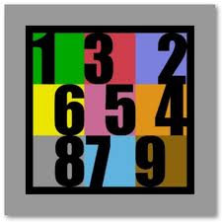
Forma con las cifras 1,…,9 números que son cuadrados perfectos. Una cifra no debe aparecer en dos o más números cuadrados.

- Forma una secuencia creciente de 4 números cuadrados.

- Forma una secuencia creciente de 5 números cuadrados diferente a la anterior.

Ejercicio 2) Verifica, que los siguientes números son cuadrados perfectos

Ejemplo: 2.500 = 5 ∙ 500 = 50 ∙ 50 = 50²

a) 3.600 = = = b) 14.400 = = =

c) 8.100 = = = d) 25.600 = = =

e) 4.900 = = = f) 62.500 = = =

Ejercicio 3) Determinar la raíz cuadrada de cuadrados perfectos
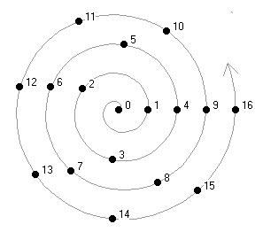
Ejemplo: = = 15

- = = b) = =

c) = c) = = d) = =

e) =e) = = f) = =

g) = = h) = =

Ejercicio 4) Ordenar raíces cuadradas entre números naturales

Ordena de menor a mayor.

, 30, 2,

10, 15, 6,

12,

Ejercicio 5) Determinar raíces cuadradas por aproximación y cifra final

Ejemplo: 20² < 441 < 30² cifra final: 1 1² = 1 o 9² = 81

Puede ser 21² o 29², pero 21² es más cerca del 400 → = 21

10² = 100
20² = 400
30² = 900
40² = 1.600
50² = 2.500

- < 729 < cifra final: → =

- < 1.444 < cifra final: → =

- < 1.849 < cifra final: → =
1² = 1 2² = 4
3² = 9 4² = 16
5² = 25 6² = 36
7² = 49 8² = 64
9² = 81 0² = 0

- < 2.401 < cifra final: → =

- < 676 < cifra final: → =

Ejercicio 6) Dividir rectángulos en cuadrados perfectos

Ejemplo: Un rectángulo tiene el área de 32cm². Se divide el rectángulo en dos o más cuadrados. La medida del lado del cuadrado debe ser la más grande posible y debe ser un número natural.

32cm² = 16cm² + 16cm²

32cm²

Lado: = 4cm
Lado:

16 cm²

16 cm²

a) 50cm² = lado:

b) 48cm² = lado:

c) 72cm² = lado:

d) 80cm² = lado:

e) 200cm² = lado:

